[四川大学华西医院，上海交通大学医学院附属瑞金医院合作论文图片被指“重复使用”](https://mp.weixin.qq.com/s?__biz=MzkyNTc2OTI4Mw==&mid=2247492458&idx=1&sn=c4e81621aa9fd2dda1bb65dbf09932c5&chksm=c003d56539d971ba07d29a324d4f1ae4450ccbdf644530efffe29acaa0da7bfd8f07edd8e9e7&scene=126&sessionid=1743946872)

[慧眼学术](javascript:void(0);)2025-04-06 20:47:04中国香港





**论文信息**

2017年7月， **四川大学华西医院，上海交通大学医学院附属瑞金医院**在Metabolic Brain Disease期刊上发表一篇标题为“Non-invasive remote ischemic postconditioning stimulates neurogenesis during the recovery phase after cerebral ischemia”**非侵入性远程缺血后条件刺激脑缺血后恢复阶段的神经发生**的活化的论文被质疑。

这项工作得到了国家青年科学基金（基金号：81401858）的支持。

doi: 10.1007/s11011-017-0068-3

第一作者：四川大学华西医院 Dan Huang

通讯作者：四川大学华西医院 Yun Qu（音译：屈云）

上海交通大学医学院附属瑞金医院 Pu Wang（音译：王朴）

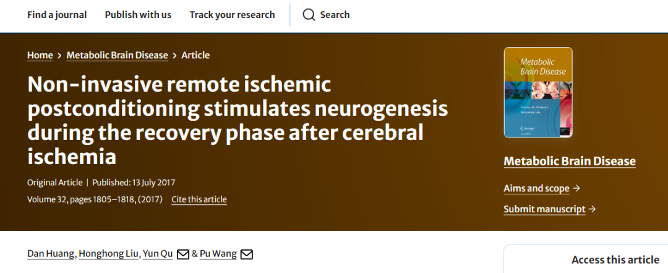

**质疑信息**

**2025年4月，René Aquarius在 Pubpeer 论坛上发表评论：**

亲爱的作者，

我们在您的一幅图中发现了意外的重叠（见下图）。

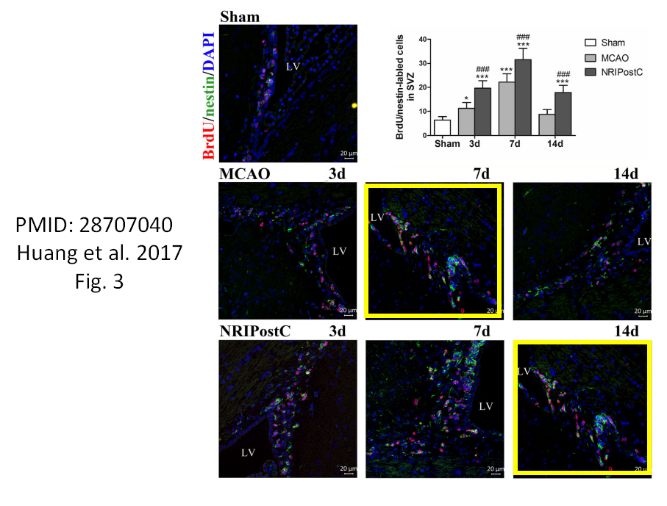

**经过慧眼学术再次查重后发现大量重复。（见下图）**

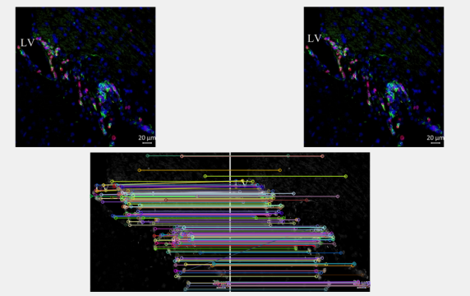

消息来源：

https://pubpeer.com/publications/5D44C6DDB999D2997725DAE5FAA1B3#0

声明：

若认为本内容侵犯您或者单位的权益，请速与我们联系并详述侵权情况。我们将依法快速处理，移除涉嫌侵权内容。

联系QQ   1729349097

**往期推荐:**

[引爆全网的学术不端克星神器！一键本地检测，全网最低价，再也不用担心图片误用和第三方图片造假的神器来啦](https://mp.weixin.qq.com/s?__biz=MzkyNTc2OTI4Mw==&mid=2247484961&idx=1&sn=d8a51a591fb0c959e88bc92de949b52c&scene=21#wechat_redirect)

[委员建议：将学术不端行为与其他造假行为一样入“罪”](https://mp.weixin.qq.com/s?__biz=MzkyNTc2OTI4Mw==&mid=2247491231&idx=1&sn=bf06908b0e9e428754f6000aee228d8e&scene=21#wechat_redirect)

[上海交通大学医学院附属新华医院妇产科研究：同一只小鼠跨组使用引发热议](https://mp.weixin.qq.com/s?__biz=MzkyNTc2OTI4Mw==&mid=2247491873&idx=1&sn=5a5a332536e5e553616a469db0ceaa34&scene=21#wechat_redirect)

[南京中医药大学附属医院放射科主任团队研究被指问题重重，多图重叠成焦点](https://mp.weixin.qq.com/s?__biz=MzkyNTc2OTI4Mw==&mid=2247491708&idx=2&sn=5338a9fdda1f2807a34fe1be499c78cf&scene=21#wechat_redirect)

[厦门大学附属翔安医院，宁波市医疗中心李惠利医院合作研究被指多处图片重叠与克隆](https://mp.weixin.qq.com/s?__biz=MzkyNTc2OTI4Mw==&mid=2247491914&idx=1&sn=f2421b6bcf3f228868d51e69904ab890&scene=21#wechat_redirect)